Практические задания по дисциплине иностранный язык
для студентов группы 2 ТОС
на 24, 25, 26 марта 2020 года
Тема: Хобби, досуг
1.Запиши, прочитай и выучи лексику по теме «Досуг»
Leisure
leisure | досуг
spare time | свободное время
go out | бывать в обществе, проводить время вне дома
stay-at-home | домосед
favourite occupation | любимое занятие
hobby | хобби
entertain | развлекать
entertainment | развлечение, увеселение, представление
enjoy oneself (have a good time) | хорошо провести время
enjoy smth | получить удовольствие от…
be on | идти (о пьесе, фильме в определенный день)
run | демонстрировать, показывать (фильм, пьесу); период показа
poster | афиша
box-office | театральная касса
ticket agency | межтеатральные билетные кассы
seating plan | план зрительного зала
full house | полный зал
be all sold out | все билеты проданы
box-office play | «кассовая» пьеса
show | представление, сеанс
variety show | эстрадный концерт
ballet | балет
opera | опера
musical comedy | музыкальная комедия, оперетта
drama | драма
tragedy | трагедия
concert | концерт
choir | хор
script | сценарий, либретто
producer | постановщик, продюсер
director | режиссер
conductor | дирижер
playwright | драматург
prompter | суфлер
usher | билетер
spectator | зритель
audience | зрительная аудитория
act | играть
performance | игра (актеров), исполнение, спектакль
be a success (be popular with the public) | иметь успех
be a failure | провалиться, не иметь успеха
leading part (role) | ведущая, главная роль

drama theatre (play house) | драматический театр
opera and ballet house | театр оперы и балета
puppet theatre | кукольный театр
variety theatre | театр эстрады
travelling company | театр без своего помещения
touring company | гастролирующий театр
tour | гастроли
on tour company | труппа (актеров) на гастролях
act | играть на сцене
actor | актер
actress | актриса
ballet dancer | артист балета
singer | певец, певица
go on the stage | стать актером
amateur theatre | самодеятельный театр
amateur actor | актер-любитель
(dress) rehearsal | (генеральная) репетиция
first night | премьера
matinee | дневной спектакль
matinee idol | актер, пользующийся популярностью у женщин
orchestra | оркестр
tune up | настраивать инструменты
overture | увертюра
cloak-room | гардероб
cloak-room ticket | номерок
foyer | фойе
auditorium | зрительный зал
stage | сцена; поставить (спектакль)
scenery | декорации
make up | гримироваться; грим
wings (backstage) | кулисы
aisle | проход между рядами
stalls | партер
row | ряд
pit | амфитеатр
dress-circle | бельэтаж
box | ложа
balcony | балкон
tier | ярус
gallery, “the gods” | галерка
curtain (rises, falls) | занавес (поднимается, опускается)
lights (go down, go up) | свет (гаснет, зажигается)
be about to begin | вот-вот начаться
programme, (play)-bill | программа
cast | состав исполнителей
permanent staff | постоянная труппа
act | действие, акт, номер
scene | сцена (часть действия)
applaude | аплодировать
applause | аплодисменты
burst into applause | разразиться аплодисментами
encore | бис
curtain call | вызов актера (после спектакля)

film (picture, movie) | кинофильм
black-and-white | черно-белый (фильм)
colour, technicolour | цветной (фильм)
adventure | приключенческий (фильм)
cartoon | мультипликационный (фильм)
feature | художественный (фильм)
mystery | детективный (фильм)
popular science | научно-популярный (фильм)
news-reel | хроника, киножурнал
dubbed-in | дублированный (фильм)
silent | немой (фильм)
evening, matinee show | вечерний, дневной сеанс
continuous performance | вход в кинозал в любое время
script writer | сценарист, кинодраматург
screen | экран
screen version | экранизация
plot | сюжет
still | кадр
in a close up | крупным планом
cameraman | кинооператор
camera work | работа кинооператора
photography | киносъемка
title role | заглавная роль
star (in a film) | сниматься в ведущих ролях
serial | многосерийный фильм
part | серия
shoot a film | снимать фильм
release a film | выпустить фильм на экран

2.Прочитайте текст и выполните задания.

1. Hello. My friends. My name is Susan White. I am 13 years old. I live in Oxford, Great Britain. My family is not large. I have got a mother, a father and a sister. My mother is an artist. My father is a computer programmer. We live in a big house with a small garden. When I have free time I go for a walk, read books or watch TV. I enjoy reading different books: historical, detective and fairy- tales.
My favorite book is Tom Sawyer by Mark Twain. This book is about American Boy, his aunt and his friends. Tom is kind and funny. This book teaches us to be kind and friendly. I enjoy reading such books and you? My best friend Kate plays the piano and the guitar in a group with her friends. By the way, she keeps two pets: a kitten and a puppy. Please write me a letter about your hobbies.
Best wishes. Susan.
Now look at the task, read the statements and using your flash cards show me “True” or “False”
1. Susan has got a big family. (false)
2. There are four people in her family. (true)
3. Susan’s family lives in a big house. (true)
4. She is fond of reading fairy-tales. (true)
5. Susan’s favourite writer is Dickens. (false)
6. Tom Sawyer is a kind and funny boy. (true)
7. Susan enjoys gardening. (false)
8. Her friend Kate likes sports. (false)
IX. Read the text. And our next step is reading the text.

2. My sister.
I have a sister. Her name is Rosie. I’m very fond of her. We often play together and she always takes part in all our games. My little sister doesn’t care of cinema but she likes theatre very much. She buys tickets for all the plays and likes to sit in the stalls where she can see the actors who are popular with the audience. She knows many dialogues from different performances by heart and is proud of it. She uses her imagination and makes up her own stories. She wants to see them on the stage at the theatre. She writes her stories and reads them to me. They are usually very interesting and full of kind and friendly characters. She likes to read me her stories before we go to bed and I always listen to them up to the end.
- What’s the girl’s name?
- What does she like very much?
- Does she know the dialogues from different performances?
- Can she make up her own stories?
- Are her stories interesting?

3.Разгадай кроссворд:
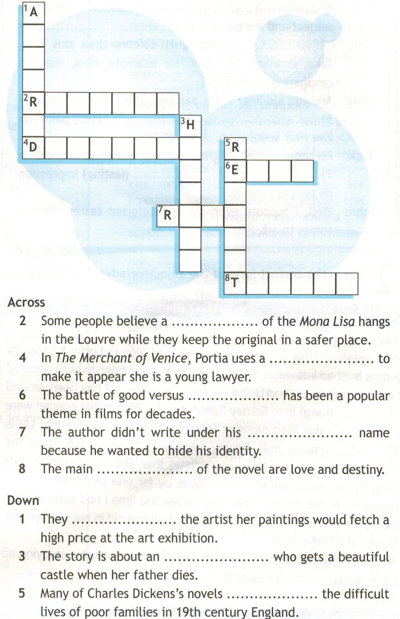

Практические задания по дисциплине иностранный язык
для студентов группы 2 ТОС
на 27, 30, 31 марта, 2020 года
Тема: Природа
1.Запиши, прочитай и выучи лексику по теме Природа
Природа - Nature
Геология | Geology
атмосфера | atmosphere
климат | climate
континент | continent
погода | weather
природа | nature
Элементы | Elements
вода | water
воздух | air
земля | earth, land, soil
камень | stone
лёд | ice
огонь | fire
песок | sand
Вода | Water
болото | marsh, bog, swamp
водопад | waterfall
волна | wave
залив | bay
море | sea
озеро | lake
океан | ocean
река | river
ручей | stream, brook
Суша | Land, dry land
берег | shore, (river)bank
вулкан | volcano
гора | mountain
джунгли | jungle
долина | valley
лес | forest, wood(s)
луг | meadow
остров | island
поле | field
полуостров | peninsula
пруд | pond
пустыня | desert
сугроб | snowdrift
холм | hill
Небо | Sky
облако | cloud
радуга | rainbow
туча | (rain/storm) cloud

Космос | Space, cosmos
вселенная | universe
галактика | galaxy
звезда | star
луна | moon
мир | world
планета | planet
солнечная система | solar system
солнце | sun

Прилагательные | Adjectives
крутой | steep
глубокий | deep
мёртвый | dead
живой | living, live, alive
естественный | natural
плодородный | fertile

Глаголы | Verbs
течь | to flow
светить | to shine
размножаться/размножиться | to breed, to reproduce, to multiply
расти | to grow
гореть | to burn, to be on fire
гнить/сгнить | to rot, to decay, to decompose
загораться/загореться | to catch fire, to begin/start to burn

nature | природа
North | север
South | юг
West | запад
East | восток
Sun | солнце
Moon | луна
star | звезда
sky | небо
Earth | Земля
ground  universe | земля  вселенная
galaxy | галактика
star | звезда
moon | луна
world | мир
planet, solar system | планета, солнечная система
space | космос, пространство
air | воздух
plant | растение
tree | дерево
flower | цветок
domestic animal | домашнее животное
wild animal | дикое животное
bird | птица
poultry | домашняя птица

Примечания:
- Не путайте слова bird и poultry. Гуси, утки и прочая домашняя птица – этоpoultry. Синички, воробьи, вороны и др. – birds.

- Earth – это название планеты Земля. Ground – это земля под ногами: Drop it on the ground. – Брось это на землю. Также есть похожее слово soil – почва.

- Слова North, South, East, West, Sun, Moon, Earth пишутся с определенным артиклем the, т. к. обозначают нечто уникальное, единичное.
2.Прочитай текст, выпиши слова с переводом по теме Природа.
Текст переведи письменно.
Nature

The term “nature” includes all around us: trees, lakes, mountains, seas, animals, flowers, etc. So, nature is something special not controlled by humans. How marvelous and rich nature is!
Human beings have been closely attaching to nature since time out of memory. In period of paganism people were frightened of such natural sources as storm, thunder, earthquake and downpour. That’s why they made some sacrifices to the mother-nature because ancient people believed it could gain nature’s favour and make their life easier and better.
In our century the attitude to it has been changed. People learned to read the sky, avoid dangerous results of “nature’s rage” and explain all the phenomena scientifically. Now people know how to deal with nature for personal use – they created hydro-electric power stations, solar batteries, lighting conductors, successful agriculture systems and other interesting things. We use natural resources permanently and it helps us survive, but they are not endless and we should not forget to take care about it.
Sometimes we forget about beauty and richness of nature around us because we are just used to thinking about ourselves and vested interests. You can notice many miracles if you pay attention to them: twitter of birds, sounds of rain and wind, great mountains, green hills and bright sunlight.
I guess that the nature can be compared with a piece of art or even a master who creates all these beautiful and fantastic things around us. Nature is responsible for our mood and can make us happy and inspired or sad and depressed. Probably, indescribable waterfalls, eye catching meadows with flowers, mysterious mountains attract people’s attention because human being is just a small part of nature and can’t exist separately from it.

